Barczewo, 23.06.2015r.
Centrum Kultury i Promocji Gminy
ul. Słowackiego 5
11-010 Barczewo
Tel.(89)514-82-81
www.ckipgbarczewo.bip.gmina.pl
Uczestnicy zapytania ofertowego
(zapytanie wysłane do potencjalnych oferentów)

ZAPYTANIE OFERTOWE

Centrum Kultury i Promocji Gminy w Barczewie zwraca się z prośbą o przedstawienie oferty na realizację zamówienia:

1. Tytuł zamówienia: „Zakup i dostawa komputera wraz z oprogramowaniem oraz zakup tabletu, w ramach realizacji zadania Modernizacja budynku Centrum Kultury i Promocji Gminy w Barczewie wraz z zakupem wyposażenia do Studia Dźwięku i Obrazu, które dofinansowano ze środków Ministra Kultury i Dziedzictwa Narodowego”.
2. Opis przedmiotu zamówienia:

Komputer stacjonarny – szt. 1 o parametrach:
- ekran o przekątnej 27 cali
- rozdzielczość 2560
- procesor Intel Core i5 3,2 GHz, Turbo Boost
- pamięć 8GB (2x4 GB) pamięć RAM
- dysk twardy Seria ATA 1TB, 7200 br./min
- karta graficzna NIVIDIA GeForce GT755M z 1GB pamięci video
- oprogramowanie: System OSX, iPhoto, iMovie, Garage Band
- dodatkowe programy: Final Cut Pro X, Logic Pro X

Tablet – szt.1 o parametrach:
- wyświetlacz o przekątnej 9,7 cala
- rozdzielczość 2048 x 1536
- czytnik Touch ID
- procesor A8X
- WiFi
- pamięć wewnętrzna 64GB
- system operacyjny iOS 8

Sprzęt powinien posiadać certyfikat CE.

3. Termin realizacji zamówienia: do 31.08.2015r.
4. Kryteria wyboru ofert: najniższa cena brutto
5. Wykonawcy chcący wziąć udział w postępowaniu powinni w wyznaczonym terminie
złożyć:
- formularz ofertowy - załącznik nr 1
- oświadczenie - załącznik nr 2
- umowa projekt - załącznik nr 3

6. Oferta powinna być:
- oparzona pieczątką firmową w zamkniętej kopercie
- posiadać datę sporządzenia
- zawierać adres lub siedzibę oferenta, numer telefonu
- podpisana czytelnie przez Wykonawcę

Termin złożenia ofert – do 6 lipca 2015 r. do godz.11ºº .
Otwarcie ofert ma charakter jawny i nastąpi: 6 lipca 2015r. o godz. 11:30
Oferty należy złożyć w zamkniętej kopercie zaadresowanej na:
Centrum Kultury i Promocji Gminy ul. Słowackiego 5, 11-010 Barczewo, I piętro sekretariat pokój nr 9, pod nazwą „ Zakup i dostawa komputera wraz z oprogramowaniem oraz zakup tabletu, współfinansowane ze środków Narodowego Centrum Kultury Warszawie”.
Zamawiający zastrzega sobie możliwość unieważnienia postępowania bez podania przyczyn. Zamawiający nie ponosi kosztów postępowania.
Oferta złożona po wyznaczonym terminie do składania ofert zostanie zwrócona Wykonawcy.
Sprawę prowadzą: Renata Fraszek i Adam Jędraszek- tel. 89 514-82-81 w godz. 8.00 - 16.00

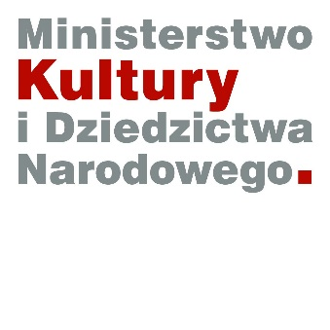
Dofinansowano ze środków Ministra Kultury i Dziedzictwa Narodowego.

